Capaian Indikator Mutu Prioritas Program Peningkatan Mutu dan Keselamatan Pasien Tahun 2019 RS Paru RESPIRA TW I-TW III
A. Indikator Mutu Area Klinis
- Assesmen awal medis lengkap dalam 24 jam pada pasien rawat inap
- Waktu tunggu hasil pemeriksaan mikroskopis BTA <120 menit
- Keberhasilan sampling darah rutin dalam 1 kali tindakan
- Waktu tunggu hasil pemeriksaan foto thoraks ≤ 150 menit
- Tidak adanya kejadian thorakosintesis salah sisi
- Pemberian controller pada pasien PPOK pulang rawat inap
- Ketepatan pemberian obat oleh farmasi sesuai resep dokter pada pasien rawat inap
- Angka kesalahan golongan darah transfusi
- Waktu penyediaan dokumen rekam medik pasien lama rawat jalan ≤ 5 menit
- Ketepatan waktu pengembalian berkas rawat inap
- a. Angka kejadian Phlebitis pada pasien rawat inap
b. Angka kejadian infeksi saluran kemih terkait pemasangan urine kateter pada pasien rawat inap

B. Indikator Sasaran Keselamatan Pasien
- Identifikasi pasien sebelum 4 momen dilakukan dengan benar
- Prosedur verifikasi yang dilakukan Dokter Penanggung Jawab Pasien (DPJP) rawat inap tidak lebih dari 24 jam.
- Kepatuhan pemberian obat high alert oleh farmasi terhadap obat yang beredar di luar farmasi
- Kepatuhan penandaan lokasi operasi/thoracosintesis dengan tanda lokasi yang benar
- Kepatuhan petugas kesehatan dalam melakukan kebersihan tangan dengan metode enam langkah dan lima momen
- Kejadian pasien jatuh selama dirawat di rumah sakit

Grafik Capaian Indikator Mutu Prioritas Program Peningkatan Mutu dan Keselamatan Pasien Tahun 2019 RS Paru RESPIRA TW I-TW III
- Indikator Area Klinis

- Assesmen Awal Medis Lengkap Dalam 24 jam Pada Pasien Rawat Inap
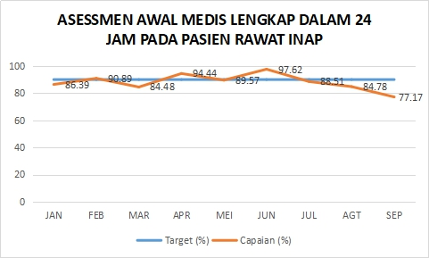

- Lama Waktu Tunggu Pemeriksaan BTA ≤ 120 menit

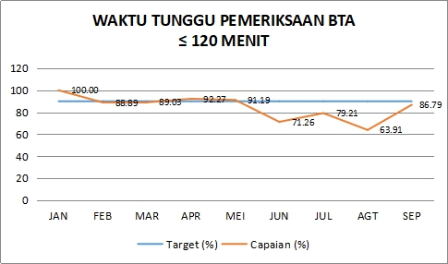

- Keberhasilan Sampling Darah Vena Dalam Satu Kali Tindakan

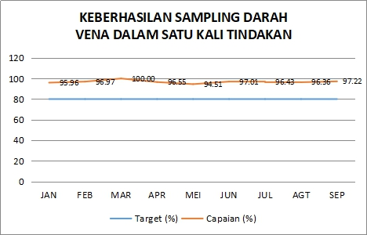

- Waktu Tunggu Pelayanan Foto Thorak ≤ 150 menit
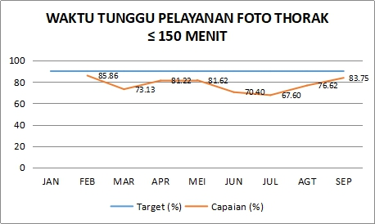

- Tidak Ada Kejadian Thorakosintesis salah sisi

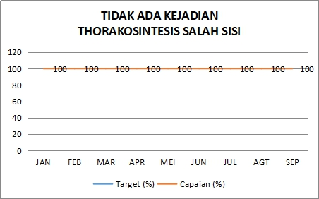

- Pemberian Controler PPOK pada Pasien Pulang Rawat Inap

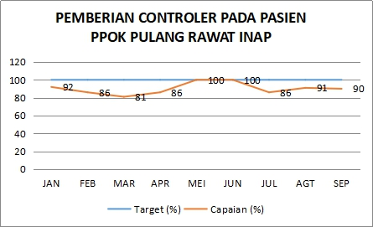

- Ketepatan Pemberian Obat Oleh Farmasi Sesuai Resep Dokter pada Pasien Rawat Inap

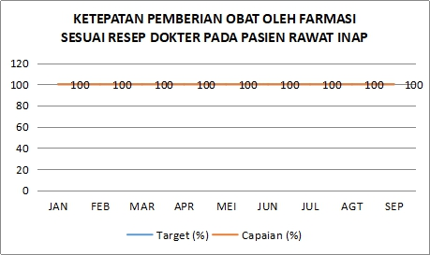

- Angka Kesalahan Golongan Darah Transfusi

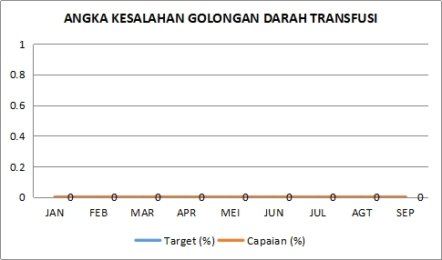

- Waktu Penyediaan Data Rekam Media Pasien Lama Rawat Jalan ≤ 5 Menit
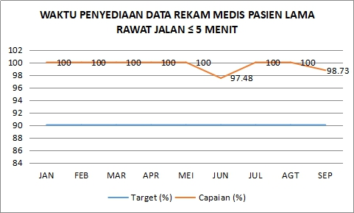

- Pengembalian Berkas Rekam Medis Pasien Rawat Inap ≤ 48 Jam.

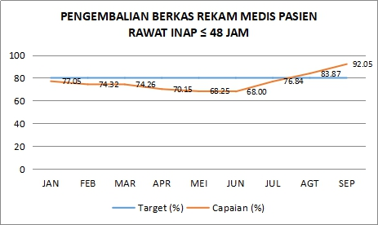

- a. Angka Kejadiaan Phlebitis pada Pasien Rawat Inap
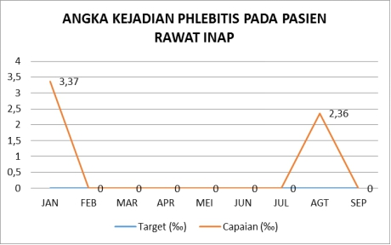

- b. Angka Kejadian Infeksi Saluran Kemih terkait Pemasangan Kateter Urine pada Pasien Rawat Inap

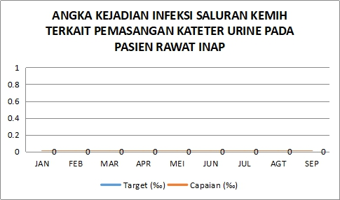

- Indikator Sasaran Keselamatan Pasien

- Identifikasi Pasien Sebelum 4 Momen Dilakukan dengan Benar

- Prosedur Verifikasi yang Dilakukan Dokter Penanggung Jawab Pasien (DPJP) Rawat Inap Tidak Lebih Dari 24 Jam.

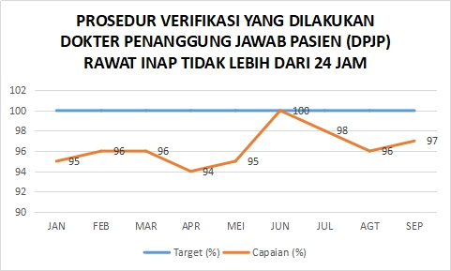

- Kepatuhan Pemberian Obat High Alert oleh Farmasi Terhadap Obat yang Beredar di Luar Farmasi

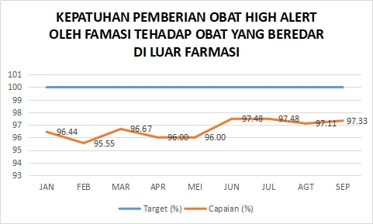

- Kepatuhan Penandaan Lokasi Operasi/ Thoracosintesis dengan Tanda Lokasi yang Benar
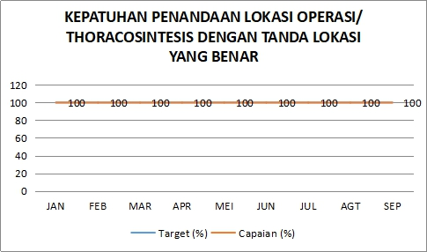

- Kepatuhan Petugas Kesehatan Dalam Melakukan Kebersihan Tangan Dengan Metode Enam Langkah dan Lima Momen

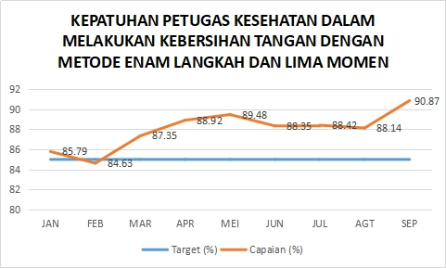

- Kejadian pasien jatuh selama dirawat di rumah sakit

